****TRƯỜNG ĐẠI HỌC TIỀN GIANG**

**KHOA KỸ THUẬT CÔNG NGHỆ**

**----🖎🕮✍----**



**ĐỀ TÀI:**

**WEBSITE BÁN HOA ONLINE**

**Học phần: Đồ Án Ngành**

Người hướng dẫn: Sinh viên thực hiện:

Th.S: Huỳnh Thị Nhật Hằng Võ Nguyễn Phúc Ngân 019101017

Trần Thiên Vạn 019101018

**Tiền Giang, Tháng 04, Năm 2022**

**TRƯỜNG ĐẠI HỌC TIỀN GIANG**

**KHOA KỸ THUẬT CÔNG NGHỆ**

**----🖎🕮✍----**



**ĐỀ TÀI:**

**WEBSITE BÁN HOA ONLINE**

**Học phần: Đồ Án Ngành**

Người hướng dẫn: Sinh viên thực hiện:

Th.S: Huỳnh Thị Nhật Hằng Võ Nguyễn Phúc Ngân 019101017

Trần Thiên Vạn 019101018

**Tiền Giang, Tháng 04, Năm 2022**

Mục Lục

**Lời cảm ơn 1**

**Chương I: Tổng quan về đề tài 2**

1.1 Giới thiệu đề tài 2

1.2 Lý do chọn đề tài 2

1.3 Bối cảnh thực tiển 2

1.4 Mục đích, phương hướng nghiêm cứu, đối tượng 2

1.4.1 Mục đích 2

1.4.2 Phương hướng nghiêm cứu 3

1.4.3 Đối tượng 3

1.5 Các chức năng cần đạt được trong đồ án 3

**Chương II: Phân tích, thiết kế 4**

2.1 Thiết kế web bằng Sublime Text 4

2.2 Thông tin ngôn ngữ sử dụng 4

2.2.1 Ngôn ngữ PHP 4

2.2.2 Ngôn ngữ CSS 4

2.2.3 Ngôn ngữ JavaScript 4

2.3 Phân tích 5

2.3.1 Phân tích yêu cầu website 5

2.3.2 Phân tích cơ sở dữ liệu 5

2.3.2 Sơ đồ Use Cases 6

2.4 Thiết kế 7

2.4.1 Giao diện chính 7

2.4.1.1 Trang chủ 7

2.4.1.2 Trang sản phẩm 8

2.4.1.3 Trang thông tin website 9

2.4.1.4 Trang liên hệ, hỗ trợ 9

2.4.1.5 Trang chi tiết sản phẩm 10

2.4.1.6 Trang giỏ hàng 10

2.4.1.7 Trang thanh toán 11

2.4.1.8 Trang thông tin người dùng 12

2.4.1.9 Trang đơn hàng 12

2.4.1.10 Trang đăng ký, đăng nhập 13

2.4.2 Giao diện quản lý 14

2.4.2.1 Trang chủ 14

2.4.2.2 Trang quản lý sản phẩm 14

2.4.2.3 Trang quản lý đơn hàng 14

2.4.2.4 Trang quản lý khách hàng 15

2.4.2.5 Trang thống kê 16

2.4.2.6 Trang hòm thư 16

2.4.2.7 Trang bài viết 17

2.4.2.8 Trang đăng nhập quản lý 18

**Chương III: TỔNG KẾT ĐÁNH GIÁ & HƯỚNG PHÁT TRIỂN CỦA TRANG WEB 19**

3.1 Kết quả đạt được. 19

3.2 Hướng phát triển của trang web 19

Phụ lục Ảnh

Chương I: TỔNG QUAN VỀ ĐỀ TÀI 2

Chương II: PHÂN TÍCH, THIẾT KẾ 4

2.3.1 Ảnh cơ sở dữ liệu 5

2.3.2 Ảnh sơ đồ Use case 6

2.4.1.1 Trang chủ 7

2.4.1.2 Trang sản phẩm 8

2.4.1.3 Thông tin website 9

2.4.1.4 Liên hệ, hỗ trợ 9

2.4.1.5 Chi tiết sản phẩm 10

2.4.1.6 Giỏ hàng 11

2.4.1.7 Thanh toán 11

2.4.1.8 Thông tin người dùng 12

2.4.1.9 Lịch sử đặt hàng 13

2.4.1.10 Đăng ký, đăng nhập 13

2.4.2.2 Quản lý sản phẩm 14

2.4.2.3 Quản lý đơn hàng 15

2.4.2.4 Quản lý khách hàng 15

2.4.2.5 Thống kê 16

2.4.2.6 Hòm thư 17

2.4.2.7 Bài viết 17

2.4.2.8 Đăng nhập quản lý 18

Chương III: TỔNG KẾT ĐÁNH GIÁ & HƯỚNG PHÁT TRIỂN CỦA TRANG WEB 19

**Lời cảm ơn**

Đầu tiên, em xin gửi lời cảm ơn Khoa Công Nghệ Thông Tin, Bộ môn Lập Trình Web. Trong thực tế để đi đến thành công thì ngoài sự phấn đấu và nổ lực nổ lực của chính bản thân, còn có sự giúp đỡ của bạn bè và thầy cô. Với tấm lòng biết ơn sâu sắc em xin gửi đến các thầy cô Khoa Công Nghệ Thông tin - Trường Đại học tiền Giang với tắm lòng biết ơn sâu sắc và chân thành nhất. Cảm ơn thầy cô luôn luôn bên em và truyền đạt, tháo gỡ những thắc mắc, khó khăn trong suốt thời gian học tập tại trường. Để hoàn thiện đồ án: ”Website Bán hoa” ngoài sự nổi lực của em còn có sự giúp đỡ của các thầy Cô đã chỉ dẫn và giải quyết mọi thắc mắc trong thời gian làm “Đồ Án Chuyên Ngành“.

Em xin gửi lời cảm ơn đến Th.S: ***Huỳnh Thị Nhật Hằng****.* Người đã hướng dẫn cho em trong thời gian học tập và cũng như người đã xác định mục tiêu và định hướng cho em trong quá trình làm “Đồ Án Chuyên Ngành“ một cách chu đáo và cũng là cách rút ngắn thời gian cho em. Lần đầu tiên em tìm hiểu và cũng như đi sâu vào những cái thật xa đối với em, còn có nhiều hạn chế và lỗi lầm mà em còn mắc phải. Do vậy, em rất mong nhận được sự đóng góp và cũng như sự chỉ dẫn của quý thầy cô để em càng ngày hoàn thiện hơn.

Lời sau cùng em xin chúc quý thầy cô dồi dào sức khỏe, thành công trong sự nghiệp.

**Em xin chân thành cảm ơn!**

**Chương I: Tổng quan về đề tài**

**1.1 Giới thiệu đề tài**

Website từ lâu đã trở thành một phần không thể thiếu trong cuộc sống của con người. Đặc biệt, với thời kì công nghệ thông tin ngày một phát triển như hiện nay, thương mại điện tử đã đến gần với con người hơn bao giờ hết.

**1.2 Lý do chọn đề tài**

Đề tài: WebsiteBán Hoa Online:

Thời đại thông tin luôn dẫn đầu, nhu cầu mua sắm online là nhu cầu không thể thiếu của mọi người. Đó cũng là lý do các website bán hàng online ra đời ngày càng nhiều để đáp ứng nhu cầu này của con người.

Trong thời đại thông tin luôn dẫn đầu như hiện nay, cùng với sự lớn mạnh không ngừng của internet và các thiết bị smartphone, mọi thông tin thuộc các lĩnh vực kinh tế, quốc phòng, xã hội, giải trí… thường xuyên được cập nhật với tốc độ lan truyền mạnh mẽ.  
 Những sản phẩm công nghệ thường xuyên thay đổi, cập nhật để phù hợp với thị yếu của người dùng. Điều này khiến các doanh nghiệp có cơ hội dễ dàng tiếp cận với khách hàng nhưng cũng gây khó khăn trong sự cạnh tranh quá lớn từ các đơn vị đối thủ. Thiết kế website bán hàng online chính là cách giúp doanh nghiệp nhanh chóng giành lại được lợi thế của mình trên thị trường đầy cạnh tranh như lĩnh vực này.

**1.3 Bối cảnh thực tiển**

Với bối cảnh phát triển mạnh của mạng như hiện nay, các doanh nghiệp rất cần một trang mạng để cạnh tranh và có thể đăng tải những sản phẩm của mình cho mọi người biết đến, một trang web có thể giúp mọi người đặt mua hàng nhanh chóng ngay tại nhà mà không cần ra cửa hàng.

Tích hợp các chức năng thông minh giúp người mua và người bán dể dàng sử dụng, trao đổi. Giúp khách hàng có thể tiếp cận các sản phẩm mới một cách nhanh nhất.

**1.4 Mục đích, phương hướng nghiêm cứu, đối tượng**

**1.4.1 Mục đích**

Hiểu một cách đơn giản, mục đích nghiên cứu là giúp mọi người có thể mua sắm tại nhà một cách tiện lợi. Giúp cho mọi người nắm bắt được thông tin sản phẩm mới nhanh nhất. Nó chính là lý do xuyên suốt, là cơ sở chọn đề “Bán hàng Online” để nghiên cứu.

**1.4.2 Phương hướng nghiêm cứu**

Với mục tiêu góp phần thúc đẩy sự phát triển mua bán trong lĩnh vực mạng tại Việt Nam cũng như trên thế giới, các cán bộ giảng viên của bộ môn Mạng và truyền thông máy tính đã thực hiện nhiều đề tài, công trình nghiên cứu khoa học theo các định hướng chính bao gồm:

✓ Các công nghệ mạng tiên tiến.

✓Các mạng không dây di động.

✓Các ứng dụng mạng thế giới.

**1.4.3 Đối tượng**

Website là một trang mạng, khá phổ biến cho tất cả người dùng trên thế giới và cũng chính là trang web mà các ông ty lớn trên thế giới đang sử dụng và truyền bá thương hiệu của mình, hay nắm bắt tin tức mới trong thời gian sớm nhất.

**1.5 Các chức năng cần đạt được trong đồ án**

Về khách hàng: Cung cấp các chức năng thuận tiện cho người dùng, có thể xem, lựa chọn các sản phẩm mong muốn, cập nhật thông tin các sản phẩm mới, đặt mua nhanh chóng tại nhà, có thể gửi phản hồi thắc mắc và được giải đáp.

Về quản lý: Có thể quản lý tất cả các thông tin từ sản phẩm, đơn hàng, khách hàng, các phản hồi yêu cầu từ khách hàng, thống kê doanh thu và các chức năng khác.

**Chương II: Phân tích, thiết kế**

**2.1 Thiết kế web bằng Sublime Text**

Sublime Text là một [trình soạn thảo mã nguồn](https://en.wikipedia.org/wiki/Source_code_editor" \o "Trình chỉnh sửa mã nguồn) thương mại . Nó hỗ trợ nhiều [ngôn ngữ lập trình](https://en.wikipedia.org/wiki/Programming_languages" \o "Ngôn ngữ lập trình) và [ngôn ngữ đánh dấu](https://en.wikipedia.org/wiki/Markup_languages" \o "Ngôn ngữ đánh dấu) . Người dùng có thể mở rộng chức năng của nó bằng các [plugin](https://en.wikipedia.org/wiki/Plug-in_(computing)" \o "Plug-in (máy tính)) , thường do cộng đồng xây dựng và duy trì theo [giấy phép phần mềm miễn phí](https://en.wikipedia.org/wiki/Free_software_licenses" \o "Giấy phép phần mềm miễn phí) . Để tạo điều kiện cho các plugin, Sublime Text có [API](https://en.wikipedia.org/wiki/API" \o "API)[Python](https://en.wikipedia.org/wiki/Python_(programming_language)" \o "Python (ngôn ngữ lập trình)) .

**2.2 Thông tin ngôn ngữ sử dụng**

**2.2.1 Ngôn ngữ PHP**

PHP: Hypertext Preprocessor, thường được viết tắt thành PHP là một [ngôn ngữ lập trình](https://vi.wikipedia.org/wiki/Ng%C3%B4n_ng%E1%BB%AF_l%E1%BA%ADp_tr%C3%ACnh" \o "Ngôn ngữ lập trình) kịch bản hay một loại [mã lệnh](https://vi.wikipedia.org/wiki/M%C3%A3_l%E1%BB%87nh" \o "Mã lệnh) chủ yếu được dùng để phát triển các [ứng dụng](https://vi.wikipedia.org/wiki/%E1%BB%A8ng_d%E1%BB%A5ng_web" \o "Ứng dụng web) viết cho máy chủ, [mã nguồn mở](https://vi.wikipedia.org/wiki/Ph%E1%BA%A7n_m%E1%BB%81m_ngu%E1%BB%93n_m%E1%BB%9F" \o "Phần mềm nguồn mở), dùng cho mục đích tổng quát. Nó rất thích hợp với [web](https://vi.wikipedia.org/wiki/Internet" \o "Internet) và có thể dễ dàng nhúng vào trang [HTML](https://vi.wikipedia.org/wiki/HTML" \o "HTML). Do được tối ưu hóa cho các [ứng dụng web](https://vi.wikipedia.org/wiki/%E1%BB%A8ng_d%E1%BB%A5ng_web" \o "Ứng dụng web), tốc độ nhanh, nhỏ gọn, cú pháp giống [C](https://vi.wikipedia.org/wiki/C_(ng%C3%B4n_ng%E1%BB%AF_l%E1%BA%ADp_tr%C3%ACnh)" \o "C (ngôn ngữ lập trình)) và [Java](https://vi.wikipedia.org/wiki/Java_(ng%C3%B4n_ng%E1%BB%AF_l%E1%BA%ADp_tr%C3%ACnh)" \o "Java (ngôn ngữ lập trình)), dễ học và thời gian xây dựng sản phẩm tương đối ngắn hơn so với các ngôn ngữ khác nên PHP đã nhanh chóng trở thành một [ngôn ngữ lập trình](https://vi.wikipedia.org/wiki/Ng%C3%B4n_ng%E1%BB%AF_l%E1%BA%ADp_tr%C3%ACnh" \o "Ngôn ngữ lập trình) web phổ biến nhất thế giới.

**2.2.2 Ngôn ngữ CSS**

CSS là ngôn ngữ tạo phong cách cho trang web – Cascading Style Sheet language. Nó dùng để tạo phong cách và định kiểu cho những yếu tố được viết dưới dạng ngôn ngữ đánh dấu, như là HTML. Nó có thể điều khiển định dạng của nhiều trang web cùng lúc để tiết kiệm công sức cho người viết web. Nó phân biệt cách hiển thị của trang web với nội dung chính của trang bằng cách điều khiển bố cục, màu sắc, và font chữ.

CSS được phát triển bởi W3C ([World Wide Web Consortium](https://www.w3.org/" \t "https://www.hostinger.vn/huong-dan/_blank)) vào năm 1996, vì một lý do đơn giản. HTML không được thiết kế để gắn tag để giúp định dạng trang web. Bạn chỉ có thể dùng nó để “đánh dấu” lên site.

**2.2.3 Ngôn ngữ JavaScript**

JavaScript do hãng Netscape phát triển từ năm 1995 với tên ban đầu là LiveScript, chú ý rằng JavaScript khoongc có liên quan gì đến ngôn ngữ lập trình Java của hãng Sun, nó có tên như vậy là vì mục đích tiếp thị của hãng Netscape dựa vào sự nổi tiếng của ngôn ngữ lập trình Java. Phiên bản hiện nay là JavaScript 1.5, chạy trên nhiều trình duyệt nên rất được ưa chuộng để viết các script cho các trang web .Trước sự phát triển và ảnh hưởng của JavaScript, hãng Microsoft đã đưa ra JScript.

**2.3 Phân tích**

**2.3.1 Phân tích yêu cầu website**

Cửa hàng kinh doanh hoa yêu cầu xây dựng webstie giúp họ có thể bán hàng trực tuyến, quản lý mặt hàng, hóa đơn và thống kê doanh thu. Người quản lý của cửa hàng sẽ quản lý tình hình mua bán, các mặt hàng, thông tin khách hàng, doanh thu của cửa hàng dựa trên các thống kê được thực hiện hàng tháng, hàng quí. Khách hàng là người mua hàng trên website, khách hàng phải có tài khoản để mua hàng, sau khi có tài khoản khách hàng có thể tự quản lý thông tin cá nhân, có thể đặt hàng và theo dõi đơn hàng đã mua.

**2.3.2 Phân tích cơ sở dữ liệu**

**-Users**(id_user, name_user, gmail_user, account_user, password_user, phone_user, address_user).

**-Admin(**id_admin, account_admin, password_admin, status**).**

**-SanPham**(id_sanpham, madanhmuc, ma_sanpham, title_sanpham, gia_sanpham, img_sanpham, content_sanpham, created_at_sanpham, updated_at_sanpham, nuocsx_sanpham, hang_sapham, kho_sanpham, tinhtrang_sanpham).

**-DanhMuc**(madanhmuc, name_danhmuc, created_at_danhmuc, updated_at_danhmuc).

-**HoaDon**(id_hoadon, id_user, id_shipping, date_hoadon, status_hoadon, status_transport_hoadon, phuongthucthanhtoan).

-**ChiTietlHoaDon**(id_chitiethoadon, id_hoadon, id_sanpham, soluong_sp )

-**ThongKe**(id_thongke, ngay_thongke, tongdon_thongke, doanhthu_thongke, soluongbanra_thongke**).**

**-Shipping**(id_shipping, id_user, name_shipping, phone_shipping, address_shipping, node_shipping).

-**VNPay**(id_vnpay, id_hoadon, vnp_amount, vnp_bankcode, vnp_banktranno, vnp_cardtype, vnp_orderinfo, vnp_paydate, vnp_tmncode, vnp_transactionno).

-**BaiViet**(id_baiviet, img_baiviet, title_baiviet, content_baiviet, status_baiviet, ngayviet**)**

**-HoTro(**id_hotro, hoten, gioitinh, sdt, noidung, status_hotro).

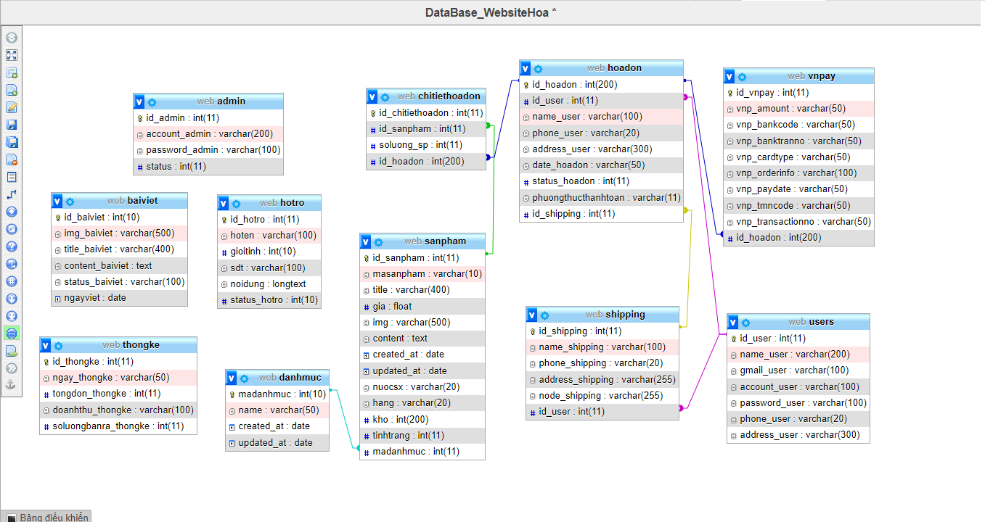

(Ảnh cơ sở dữ liệu 2.3.1)

**2.3.2 Sơ đồ Use Cases**

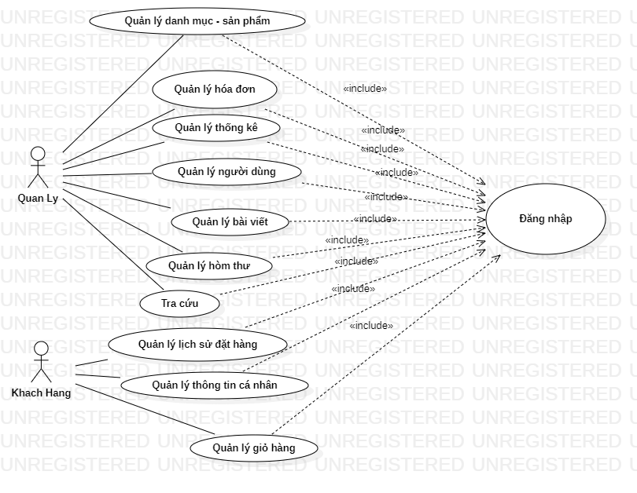

(Ảnh sơ đồ Use case 2.3.2)

**2.4 Thiết kế**

**2.4.1 Giao diện chính**

**2.4.1.1 Trang chủ**

-Trang chính cho người dùng khi vào trang web gồm các phần: Navbar, Ảnh bìa, Danh mục, Chăm sóc khách hàng, Thông tin. Khi nhấp vào:

-Navbar:

+Trang chủ: quay về trang chủ.

+Sản phẩm: chuyển sang trang danh sách sản phẩm.

+Về chúng tôi: chuyển sang trang thông tin website.

+Đăng nhập: chuyển sang trang đăng nhập/đăng ký.

-Ảnh bìa: hiển thị thông tin như khuyến mãi, thông báo,... Khi nhấp vào sẽ chuyển sang

trang chi tiết thông tin.

-Danh mục: chuyển sang trang sản phẩm có danh mục tương ứng.

-Chăm sóc khách hàng: chuyển sang trang hổ trợ.

-Thông tin: gồm thông tin trang web và đường liên kết.

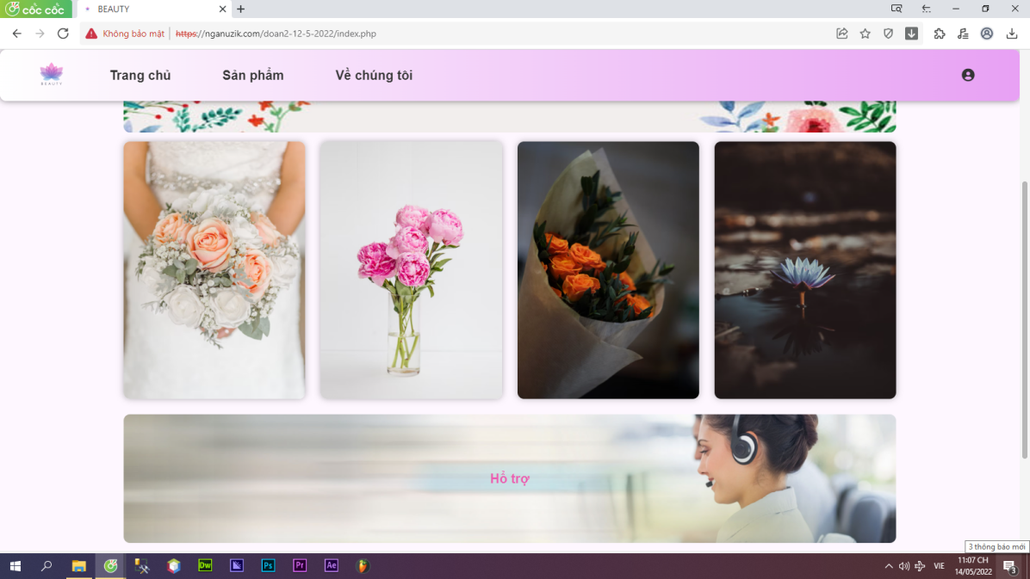

(Trang chủ 2.4.1.1)

**2.4.1.2 Trang sản phẩm**

-Trang sản phẩm có các chức năng tìm kiếm, lọc theo từng danh mục sản phẩm, lọc theo giá và giỏ hàng.

-Tìm kiếm:

+Nhập tên sản phẩm vào và bấm nút tìm kiếm, hệ thống sẽ tìm kiếm những sản phẩm có tên như trên và hiển thị ra.

+Chọn giá và bấm nút tìm kiếm, hệ thống sẽ tìm kiếm những sản phẩm có mức giá tương tự và hiển thị ra.

+Chọn một danh mục thì hệ thống sẽ lọc ra các sản phẩm có trong danh mục đó và hiển thị ra.

-Giỏ hàng:

+Nhấp biểu tượng giỏ hàng sẽ chuyển đến trang giỏ hàng.

-Nhấp vào sản phẩm sẽ chuyển đến trang chi tiết sản phẩm.

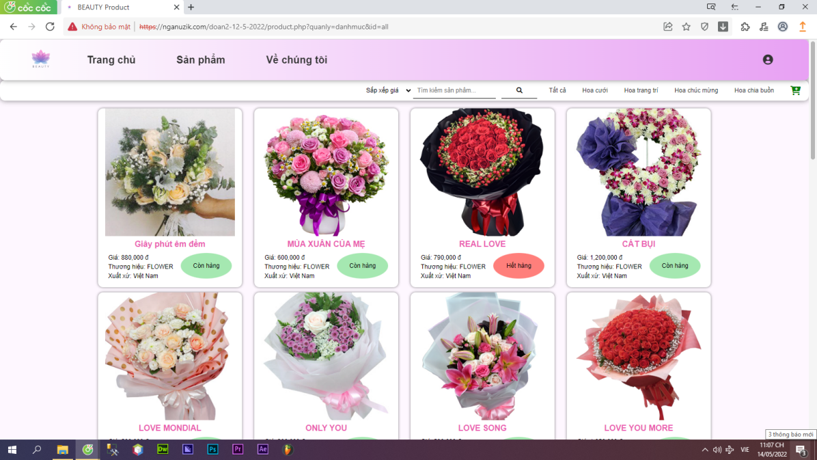

(Trang sản phẩm 2.4.1.2)

**2.4.1.3 Trang thông tin website**

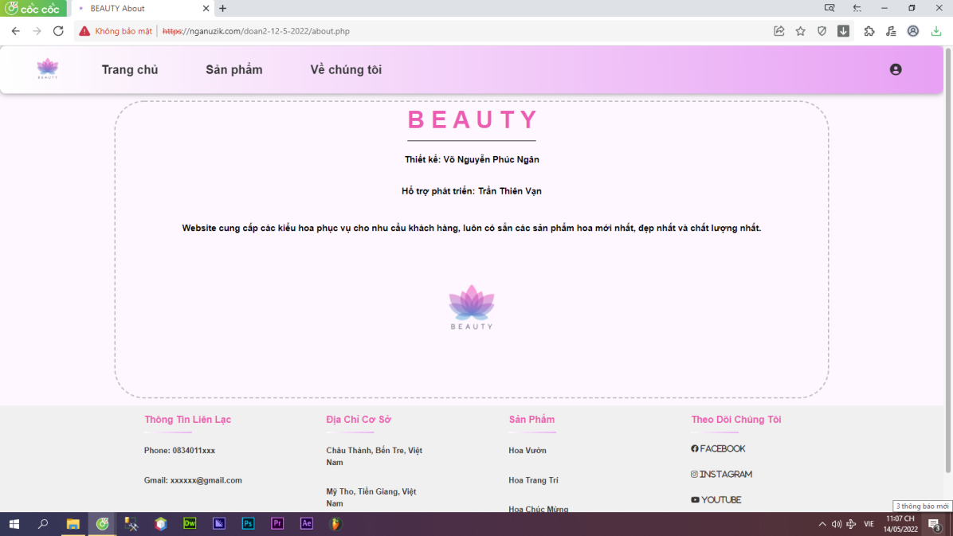 -Trang thông tin website chứa các thông tin về trang web, người thiết kế,...

(Thông tin website 2.4.1.3)

**2.4.1.4 Trang liên hệ, hỗ trợ**

-Người dùng có thể gửi thắc mắc hoặc yêu cầu hổ trợ để được giải đáp.

+Nhập đầy đủ thông tin và nội dung cần hổ trợ sau đó bấm nút gửi. Hệ thống sẽ gửi yêu cầu của khách hàng đến bộ phận quản lý.

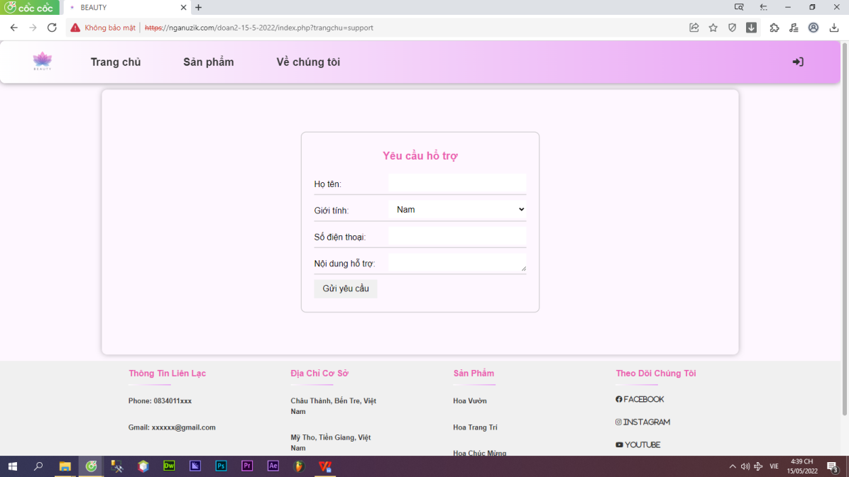

(Liên hệ, hỗ trợ 2.4.1.4)

**2.4.1.5 Trang chi tiết sản phẩm**

-Mô tả chi tiết thông tin sản phẩm gồm: giá, hình ảnh, thông tin, các khuyến mãi kèm

theo.

+Nhấp vào nút thêm giỏ hàng, sản phẩm sẽ được lưu vào giỏ hàng và quay về trang sản phẩm, người dùng có thể thêm tiếp những sản phẩm khác.

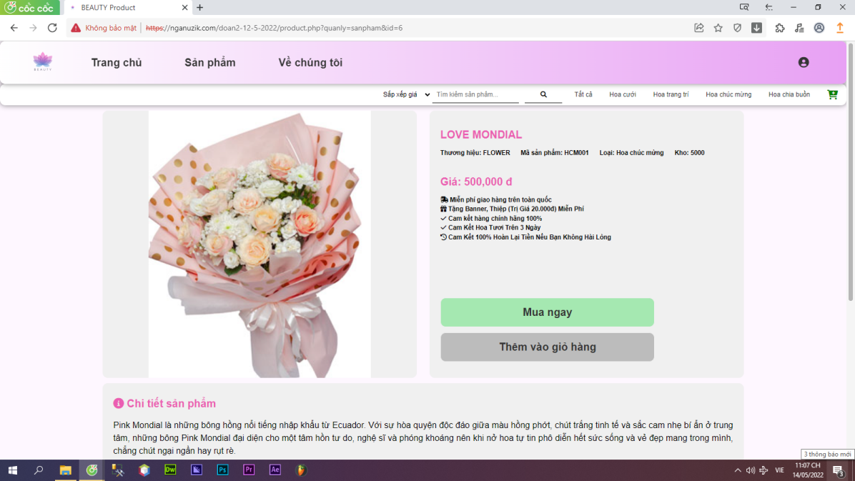 +Nhấp mua ngay, sản phẩm sẽ được lưu và chuyển đến trang giỏ hàng.

(Chi tiết sản phẩm 2.4.1.5)

**2.4.1.6 Trang giỏ hàng**

-Giỏ hàng chứa các sản phẩm đã thêm vào, người dùng có thể thay đổi số lượng từng sản phẩm, xem giá chính xác trước khi đặt.

+Nhấp vào biểu tượng - + số lượng sản phẩm sẽ thay đổi theo lần bấm tương ứng.

+Nhấp nút xóa, hệ thống sẽ xóa sản phẩm đó ra giỏ hàng.

+Nhấp nút xóa tất cả, tất cả sản phẩm sẽ được xóa và quay về giỏ hàng rỗng.

+Nhấp nút đặt hàng, hệ thống sẽ gửi đơn hàng về cho quản lý xử lý đơn.

+Khách hàng cần đăng nhập để đặt hàng.

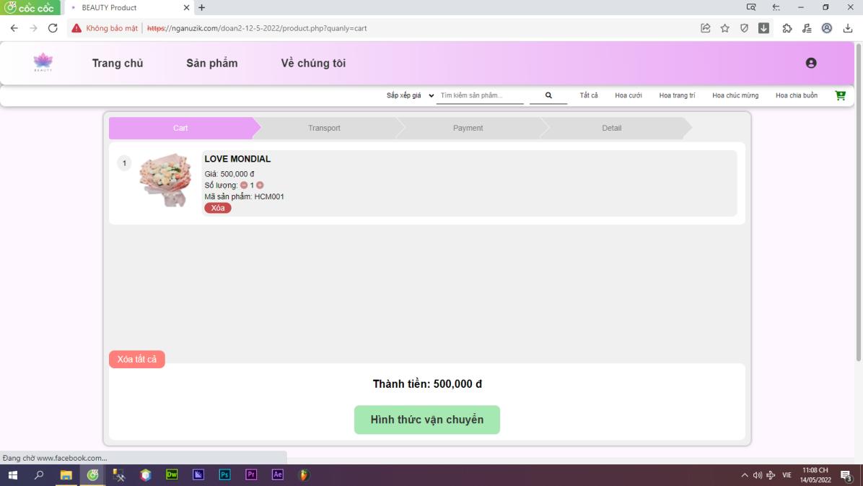

(Giỏ hàng 2.4.1.6)

**2.4.1.7 Trang thanh toán**

-Trang thanh toán người dùng có thể thanh toán bằng cách chuyển khoản hoặc tiền mặt.

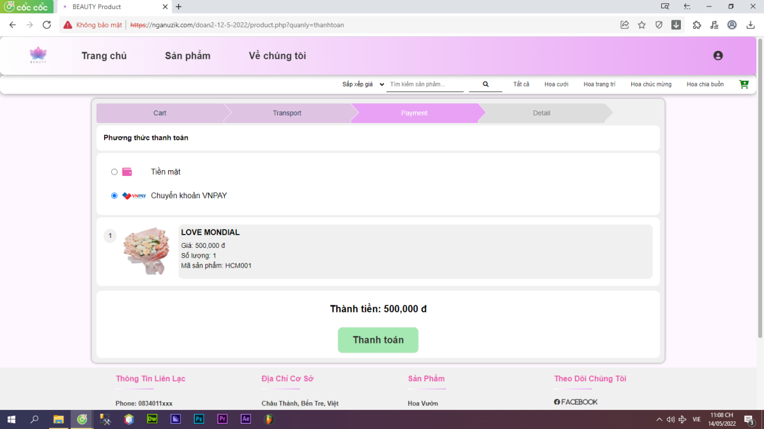

(Thanh toán 2.4.1.7)

**2.4.1.8 Trang thông tin người dùng**

-Người dùng có thể thay đổi các thông tin cá nhân, mật khẩu.

+Nhấp vào nút sửa thông tin hệ thống sẽ chuyển sang form đổi thông tin, người dùng nhập các thông tin cần đổi và bấm nút lưu.

+Nhấp vào nút sửa mật khẩu hệ thống sẽ chuyển sang form đổi mật khẩu, người dùng nhập mật khẩu cũ, mật khẩu mới và nhập lại mật khẩu mới sau đó bấm nút lưu, hệ thống sẽ tiến hành kiểm tra và cập nhật lại mật khẩu.

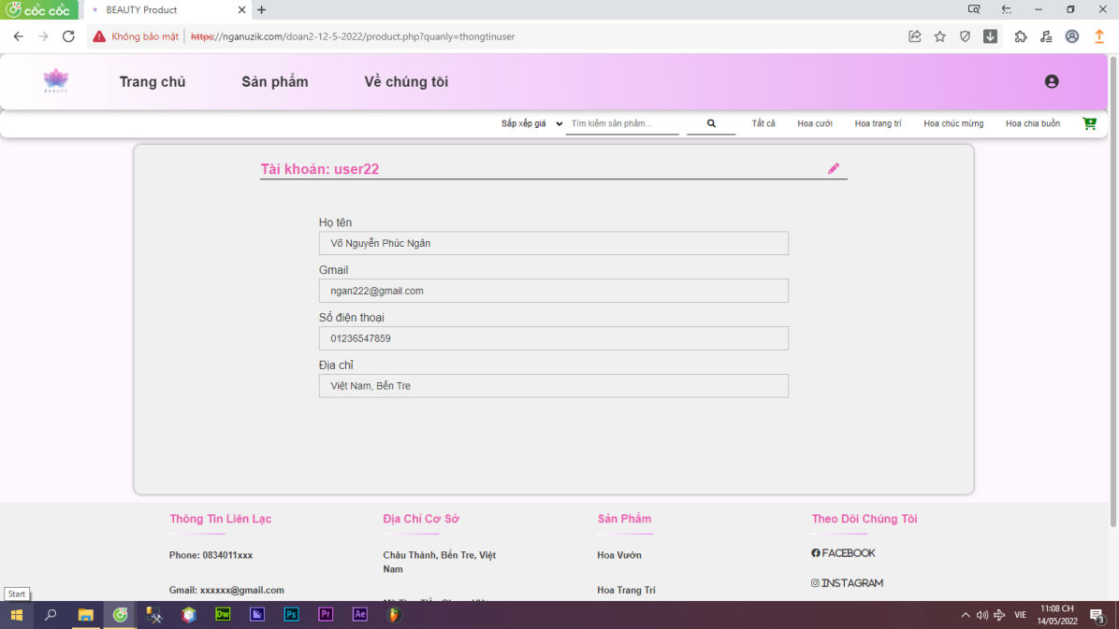

(Thông tin người dùng 2.4.1.8)

**2.4.1.9 Trang đơn hàng**

-Người dùng có thể xem thông tin các đơn đặt hàng đã đặt, trạng thái đơn và quá trình vận chuyển.

+Khi bấm vào nút xem, hệ thống sẽ chuyển sang trang chi tiết hóa đơn.

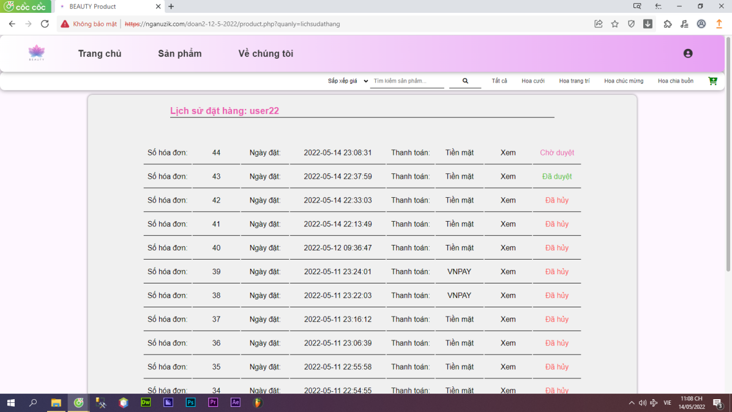

(Lịch sử đặt hàng 2.4.1.9)

**2.4.1.10 Trang đăng ký, đăng nhập**

-Người dùng cần đăng ký/đăng nhập trước khi đặt hàng.

+Nhấp vào form đăng ký nếu chưa có tài khoản, sau đó nhập đầy đủ thông tin và bấm đăng ký, hệ thống sẽ kiểm tra và thêm tài khoản vào hệ thống.

+Nhấp vào form đăng nhập nếu đã có tài khoản, sau đó nhập tài khoản, mật khẩu và bấm đăng nhập, hệ thống sẽ kiểm tra vàđăng nhập vào hệ thống.

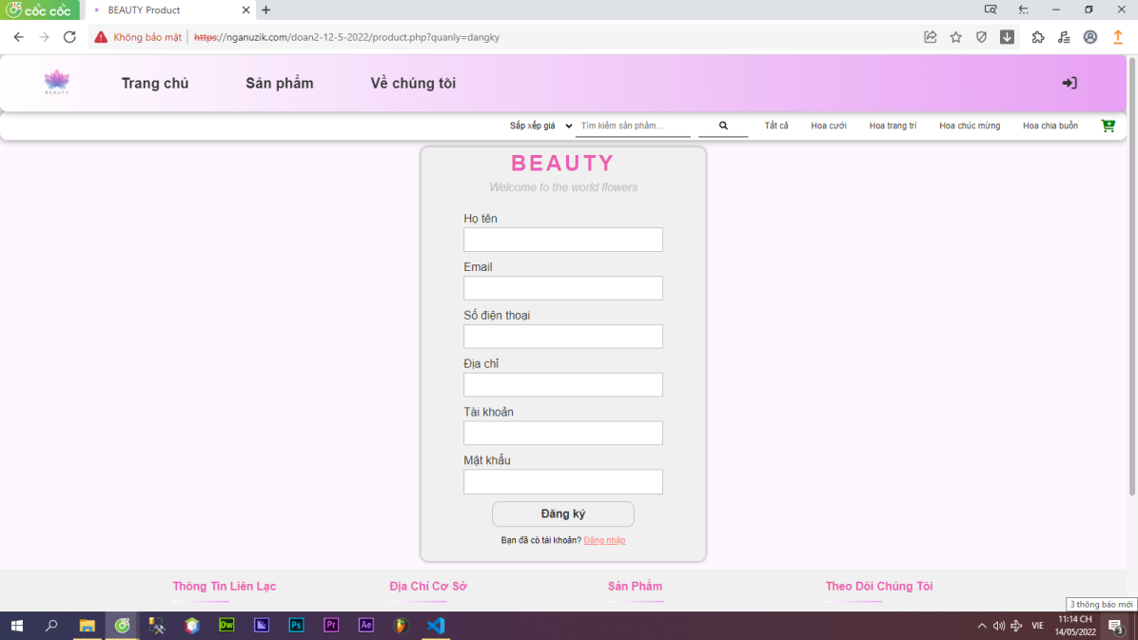

(Đăng ký, đăng nhập 2.4.1.10)

**2.4.2 Giao diện quản lý**

**2.4.2.1 Trang chủ**

**2.4.2.2 Trang quản lý sản phẩm**

-Quản lý có thể cập nhật các sản phẩm mới hoặc danh mục mới, theo dõi các sản phẩm đã được đăng tải.

+Để thêm danh mục cần điền đầy đủ thông tin vào bảng “Thêm danh mục” sau đó nhấp nút lưu.

+Để sửa hoặc xóa danh mục, thao tác trên cột “Chỉnh sửa” trong bảng “Danh mục sản phẩm”.

+Để thêm sản phẩm cần điền đầy đủ thông tin vào bảng “Thêm sản phẩm” sau đó nhấp nút lưu.

+Để sửa hoặc xóa sản phẩm, thao tác trên cột “Chỉnh sửa” trong bảng “Danh sách sản phẩm”.

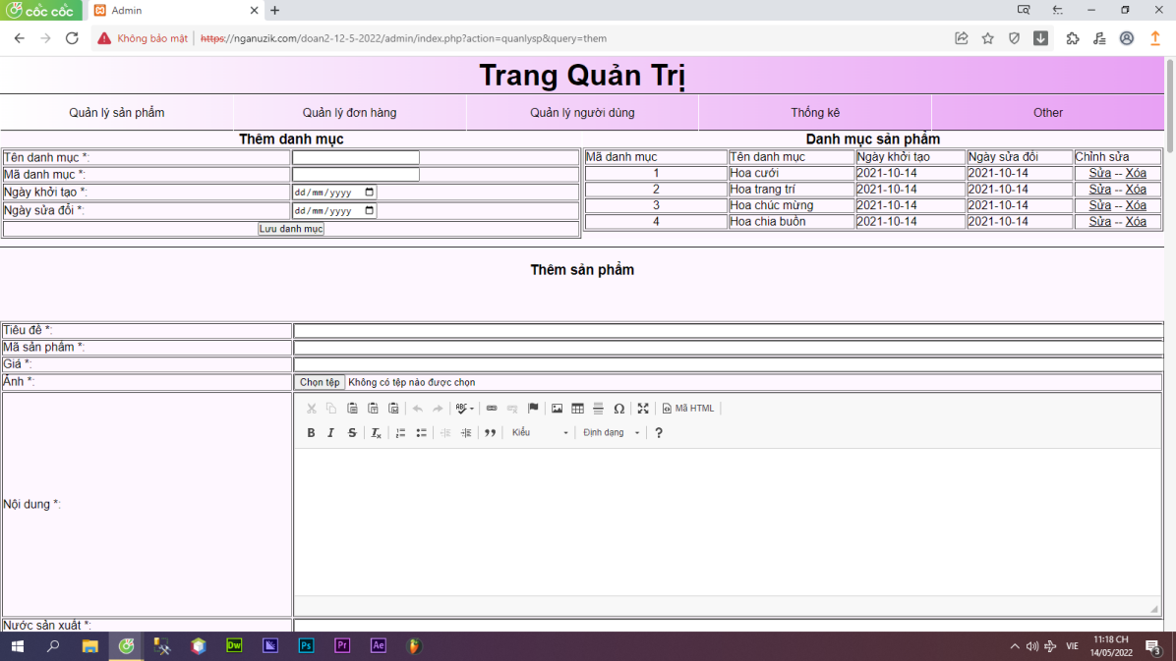

(Quản lý sản phẩm 2.4.2.2)

**2.4.2.3 Trang quản lý đơn hàng**

-Quản lý có thể xem các đơn hàng mới và cũ, xem chi tiết từng đơn hàng.

+Các đơn hàng mới khách hàng vừa đặt sẽ hiển thị ở trang quản lý đơn và được đánh dấu là “Đơn mới”.

+Khi quản lý bấm vào nút Xem, hệ thống sẽ hiển thị sang trang chi tiết hóa đơn gồm các thông tin, sản phẩm, số lượng, giá và tổng thành tiền, trạng thái vận chuyển của đơn.

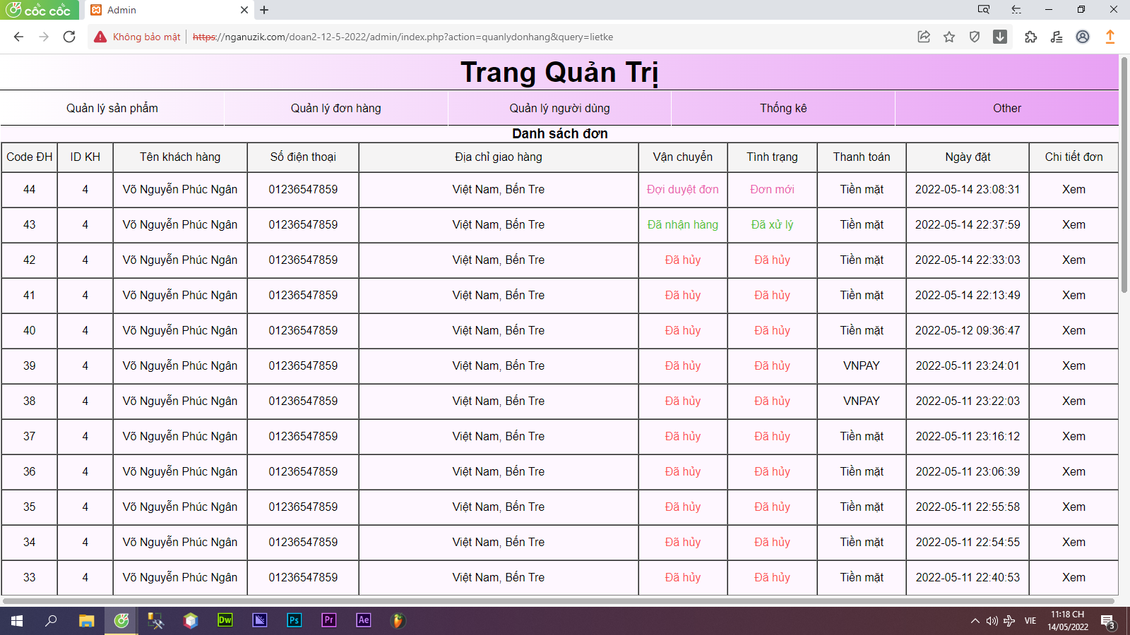

(Quản lý đơn hàng 2.4.2.3)

**2.4.2.4 Trang quản lý khách hàng**

-Quản lý có thể theo dõi thông tin các khách hàng, số lượng tài khoản đã được đăng ký trên hệ thống.

+Các tài khoản người dùng sẽ được hiển thị ở trang này, hiện các thông tin tài khoản.

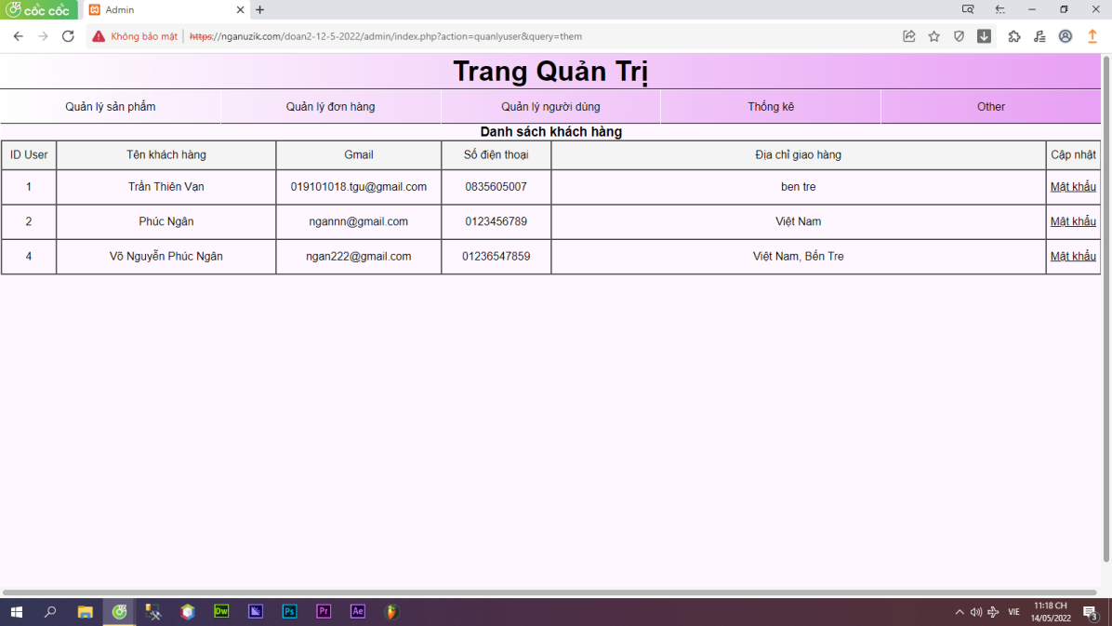 +Quản lý có thể đổi mật khẩu người dùng ở cột “Cập nhật”

(Quán lý khách hàng 2.4.2.4)

**2.4.2.5 Trang thống kê**

-Thống kê theo: đơn hàng, số lượng bán ra, doanh thu. Có thể tìm kiếm thống kê theo ngày-tháng-năm.

+Khi quản lý chọn vào thống kê theo 30/90/180/365 ngày trên mục ComboBox hệ thống sẽ thống kê các đơn hàng theo mốc thời gian tương ứng.

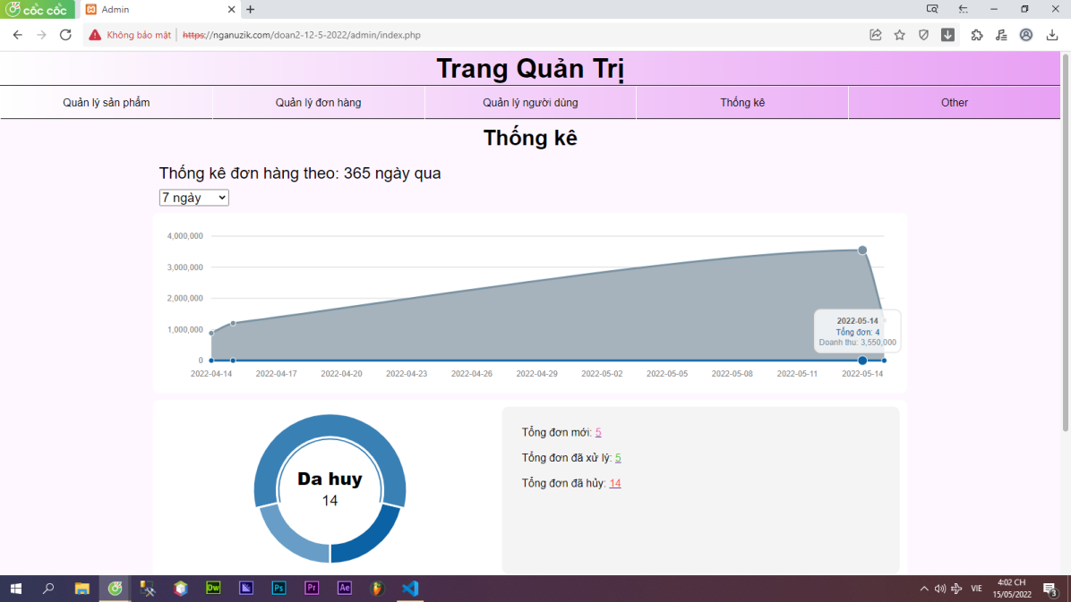

(Thống kê 2.4.2.5)

**2.4.2.6 Trang hòm thư**

-Hòm thư nơi tiếp nhận các yêu cầu hổ trợ của khách hàng.

+Các phiếu yêu cầu của khách hàng sẽ được gửi vào đây, với các yêu cầu mới hệ thống sẽ đánh dấu là “Mới” ở cột “Tình trạng”.

+Nhấp vào nút “Xem” hệ thống sẽ hiển thị chi tiết phiếu yêu cầu bao gồm các thông tin khách hàng và nội dung yêu cầu.

+Sau khi xem đơn mới hệ thống sẽ cập nhật lại phiếu yêu cầu thành “Đã xem”.

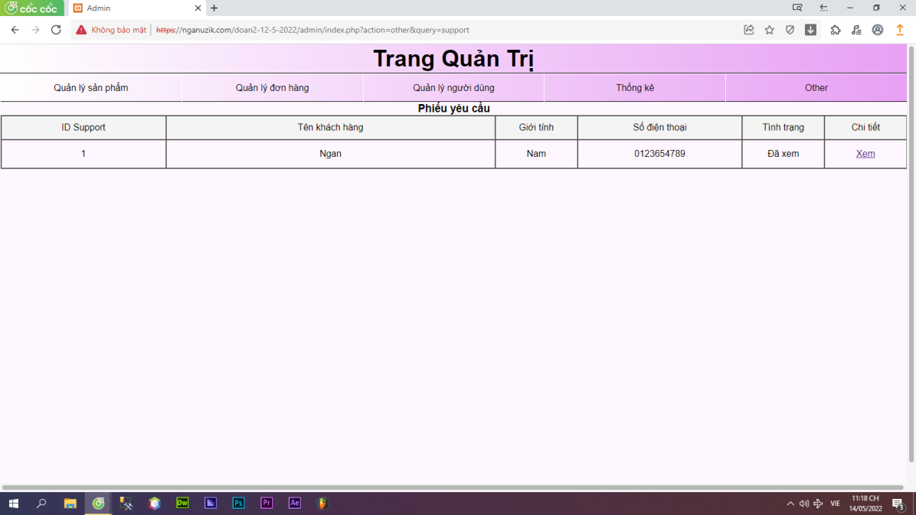(Hòm thư 2.4.2.6)

**2.4.2.7 Trang bài viết**

-Quản lý có thể thêm bài viết mới để cập nhật tin tức sản phẩm, khuyến mãi,.. trên trang chính.

+Để thêm bài viết mới, điền thông tin vào form và bấm nút lưu, bài viết sẽ được lưu và cập nhật ra trang chủ.

+Để xóa hoặc sửa bài viết, chọn vào cột “Xử lý”.

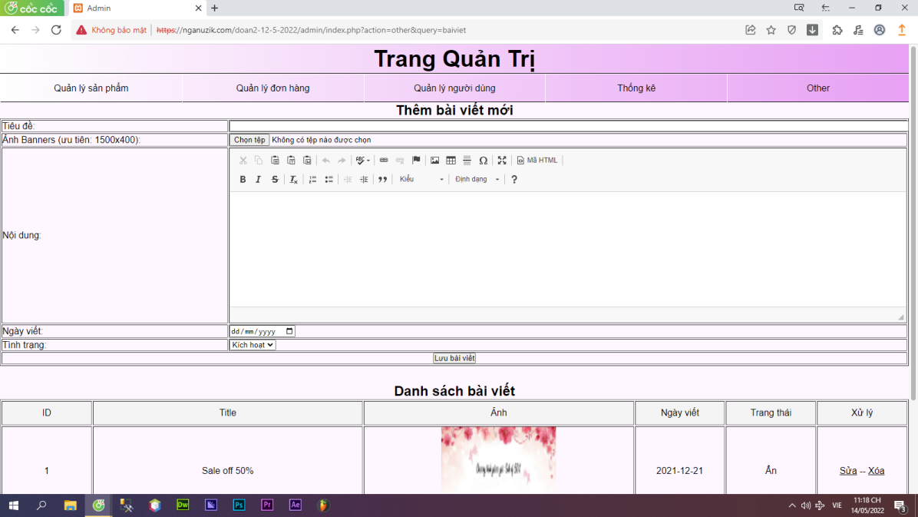

(Bài viết 2.4.2.7)

**2.4.2.8 Trang đăng nhập quản lý**

-Trang dùng để đăng nhập trước ghi vào trang quản lý.

+Quản lý nhập các thông tin tài khoản và bấm đăng nhập.

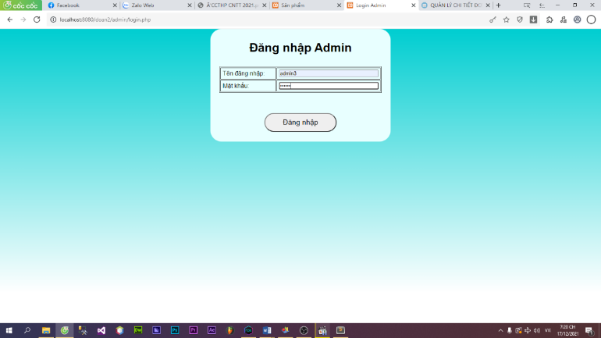

(Đăng nhập quản lý 2.4.2.8)

**Chương III: TỔNG KẾT ĐÁNH GIÁ & HƯỚNG PHÁT TRIỂN CỦA TRANG WEB**

Sau nhiều tuần nổ lực đã hoàn thành đúng thời gian quy định. Về cơ bản đã giải quyết được nhiều vấn đề đặt ra về nội dung cũng như hình thức. Đây là một đề tài mang tính tổng hợp bao gồm cả thiết kế giao diện, chức năng, xử lý trên hệ thống.

**3.1 Kết quả đạt được.**

-Thiết kế hoàn chỉnh, hoàn thiện mô hình.

-Các thành phần hoạt động tốt.

-Hiểu biết và rèn luyện thêm trong việc thực hiện các dự án khác sau này.

-Link website: https://webbanhoa111.000webhostapp.com

**Ưu điểm:**

-Giao diện đẹp, dễ dàng trên các trình duyệt web.

-Tốc độ xử lý nhanh.

-Mô phỏng cơ bản về cấu trúc của trang web.

**Nhược điểm:**

-Sản phẩm chưa được thử nghiệm với thời gian dài với nhiều môi trường khác nhau nên chưa đánh giá chính xác được độ ổn định.

-Website chỉ mới giải quyết được các vấn đề cơ bản nhất.

-Vẫn còn thiếu rất nhiều chức năng của một website mua hàng online chuyên nghiệp.

**3.2 Hướng phát triển của trang web**

-Xây dựng website, sử dụng được đáp ứng dầy đủ yêu cầu nghiệp vụ của hệ thống.

-Phân quyền và quản trị tối ưu.

-Cơ sở dữ liệu phong phú.

-Kết hợp chức năng thanh toán đa ngân hàng.

**TÀI LIỆU THAM KHẢO**

[1]. Freetuts Team, “Xây dựng chức năng đăng nhập và đăng ký với php và mysql”, https://freetuts.net/xay-dung-chuc-nang-dang-nhap-va-dang-ky-voi-php-va-mysql-85.html, Năm 2021.

[2]. ACADEMY,“Xây dựng chức năng tìm kiếm dữ liệu với PHP và MySQL”, https://devmaster.edu.vn/xay-dung-chuc-nang-tim-kiem-du-lieu-voi-php-va-mysql-phan-5.html,Năm 2015.

[3]. Sharecode,“Tạo và quản lý cơ sở dữ liệu MySQL bằng phpMyAdmin”, https://sharecode.vn/kien-thuc-lap-trinh/tao-va-quan-ly-co-so-du-lieu-mysql-bang-phpmyadmin-49.htm ,Năm 2014.

[4]. Freetuts Team,”Kết nối Cơ Sở Dữ Liệu MYSQL Sử dụng MYSQLI”. https://freetuts.net/ket-noi-co-so-du-lieu-mysql-su-dung-mysqli-trong-php-191.html ,Năm 2021

[5]. [Hiếu Tutorial with live project](https://www.youtube.com/channel/UCnfVQy051QFO-Ns8El1zL4w), “[Thiết kế website PHP thuần HTML CSS MYSQLi](https://www.youtube.com/playlist?list=PLWTu87GngvNz1rTGDUdif1sk1JbZpE-m5)”, https://www.youtube.com/watch?v=jO49DYiyQXQ&list=PLWTu87GngvNz1rTGDUdif1sk1JbZpE-m5